Trui 2
Ik heb weer een trui gemaakt. Deze keer net iets anders dan vorige trui waar ik al eerder over blogde. Ik heb de brodensteek gebruikt.
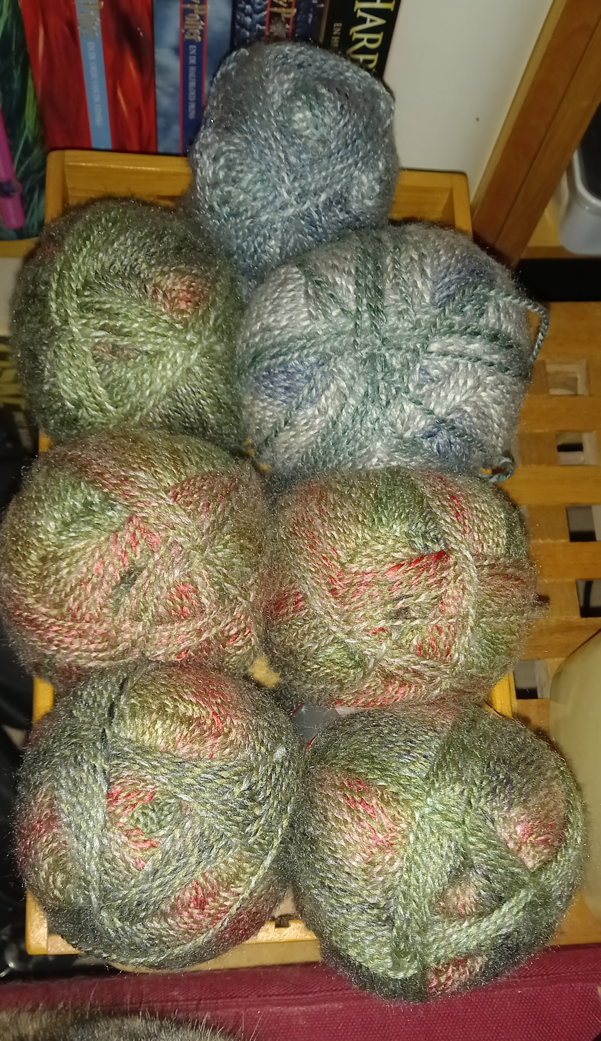
Ik heb de 5 bollen wol gebruikt op deze foto met groen-roze kleur. De grijs-blauwe niet.
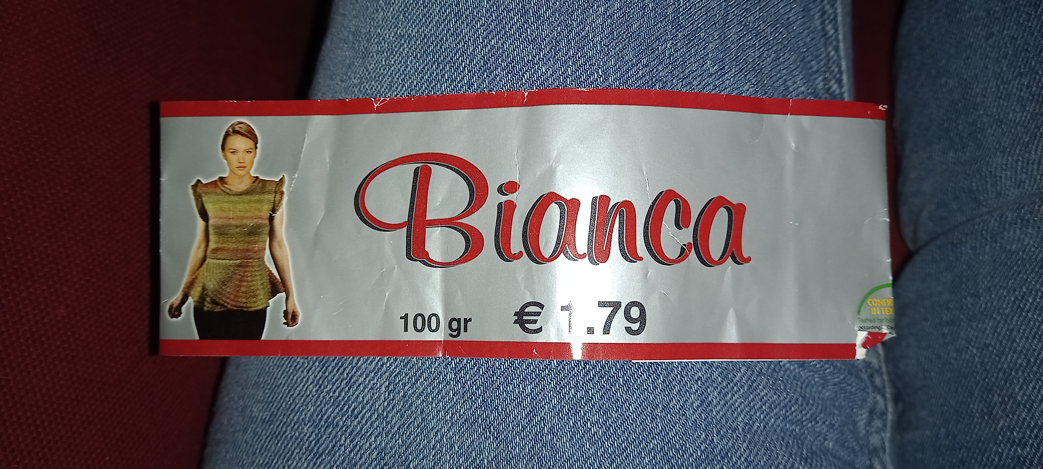
Dit is de wikkel met informatie aan de voorkant.
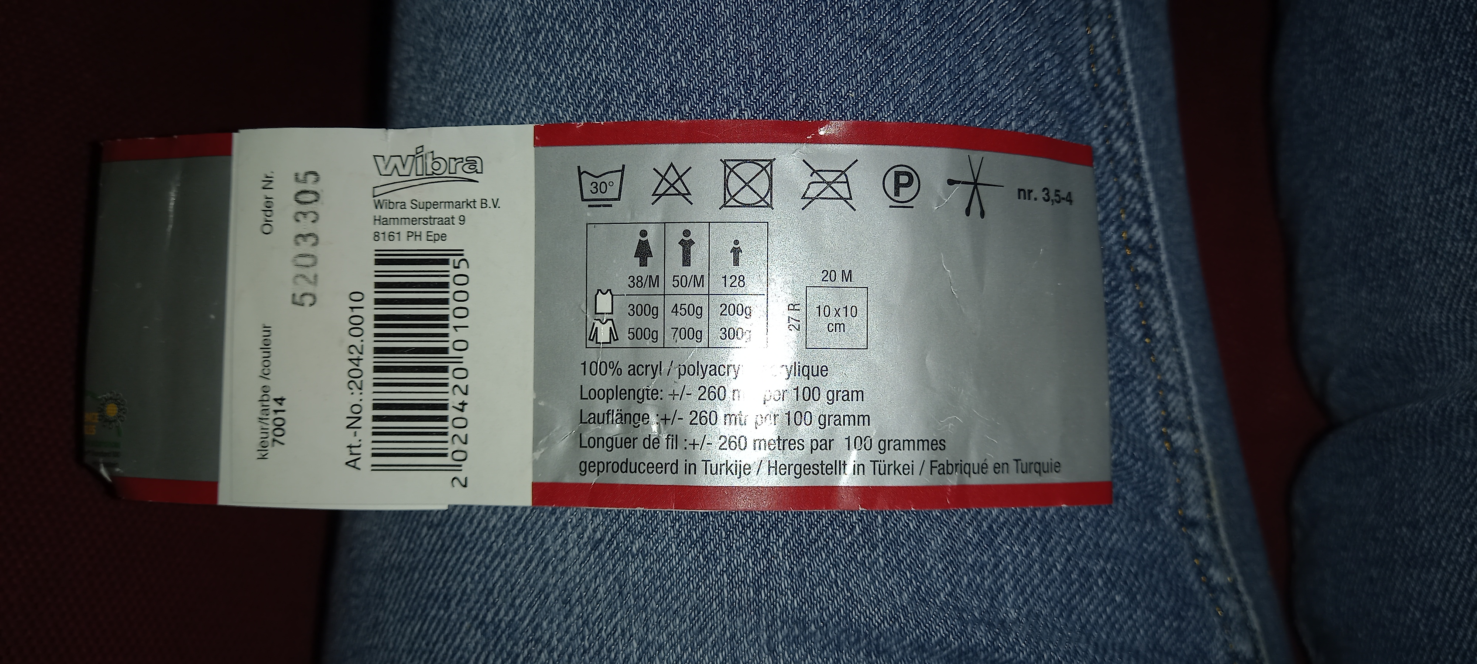
Dit is de andere helft van de wikkel met informatie.
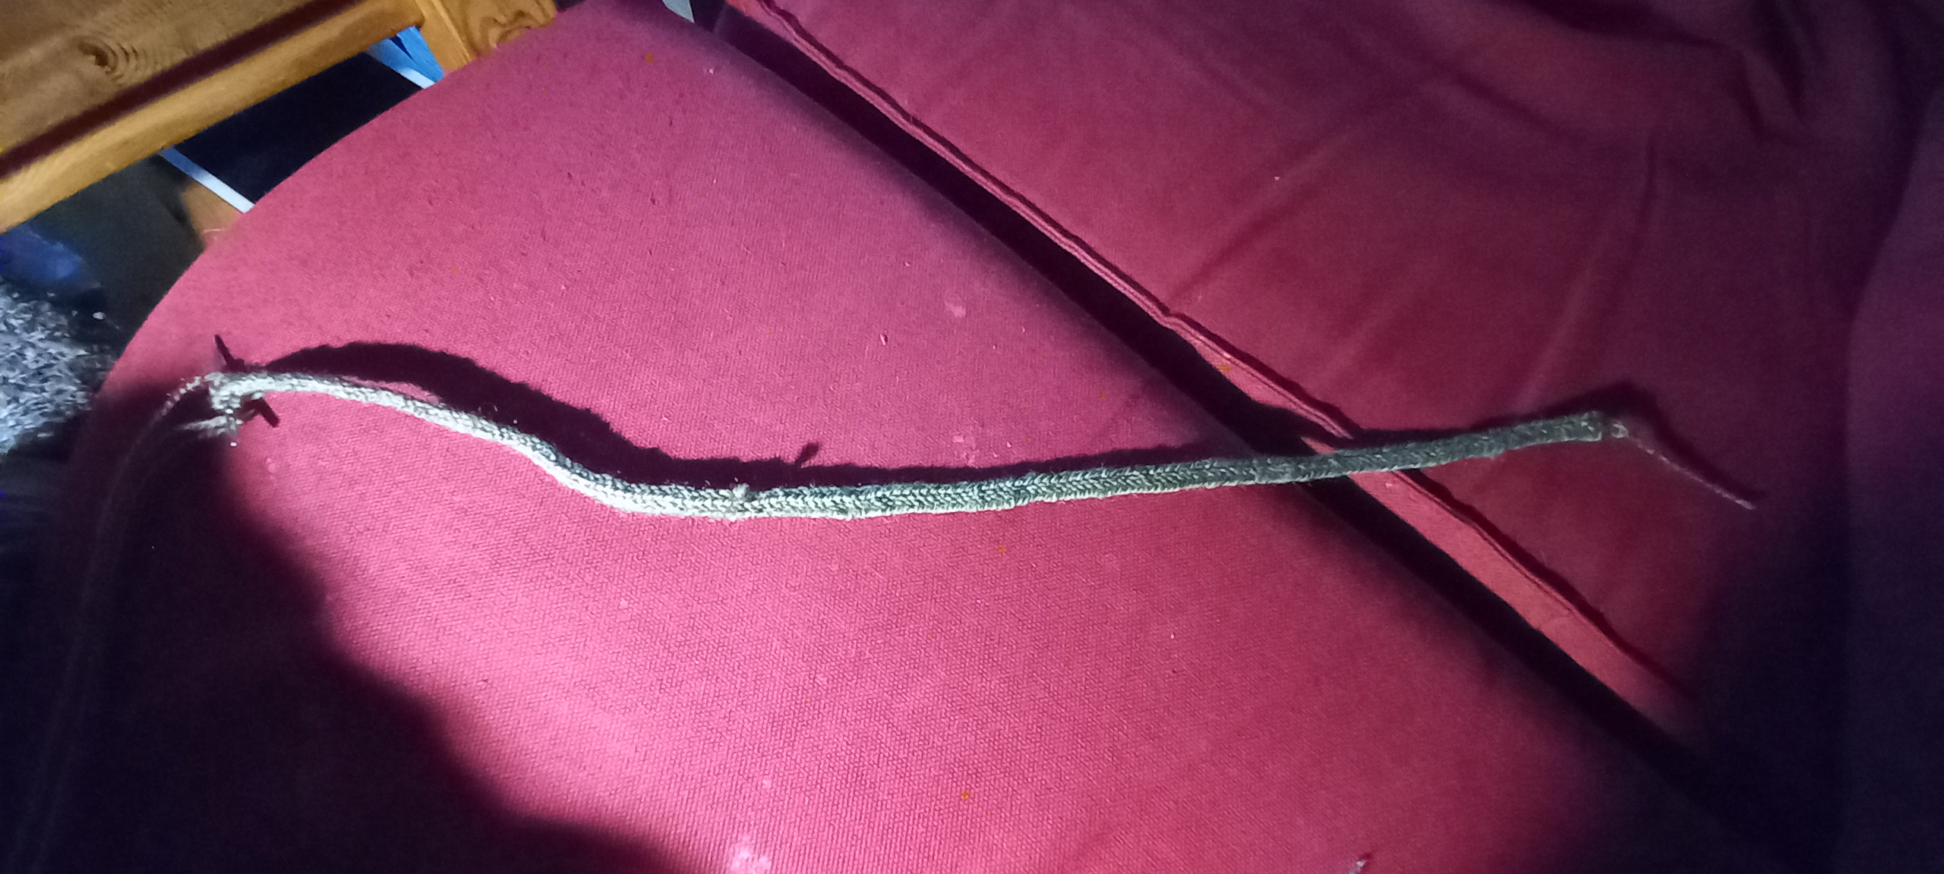
Ik ben begonnen met een rij/toer te maken die ietsje breder is dan mijn romp. Ik hou van schouder tot schouder aan, plus een wijsvinger lengte aan weerszijde. Dit om, wanneer de trui klaar is, voldoende bewegingsruimte rond de schouders te houden.
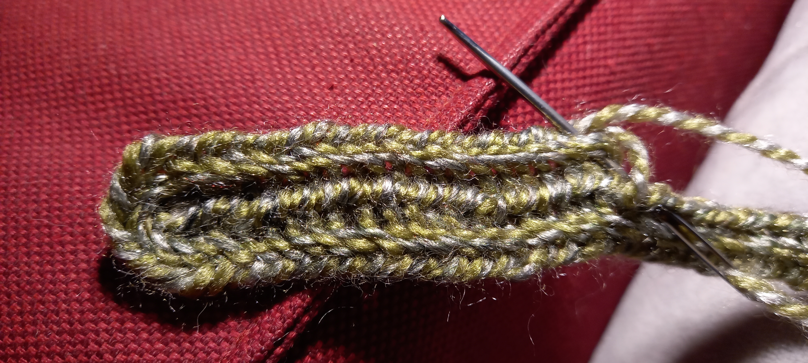
Wanneer ik de juiste breedte heb voor de trui, ga ik toeren/rijen maken.

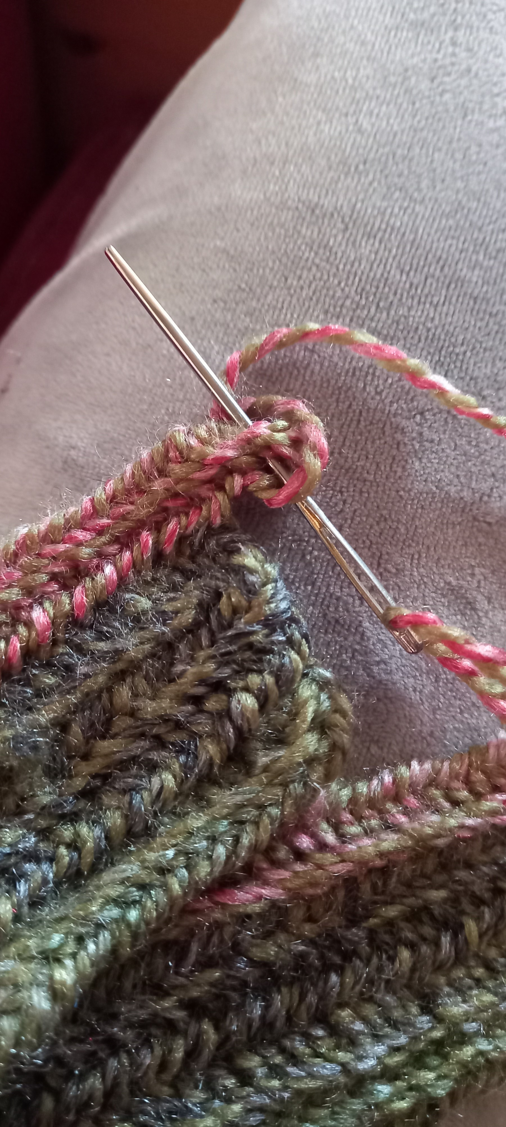
Dit doe ik door op het einde van iedere toer vier losse steken te maken.
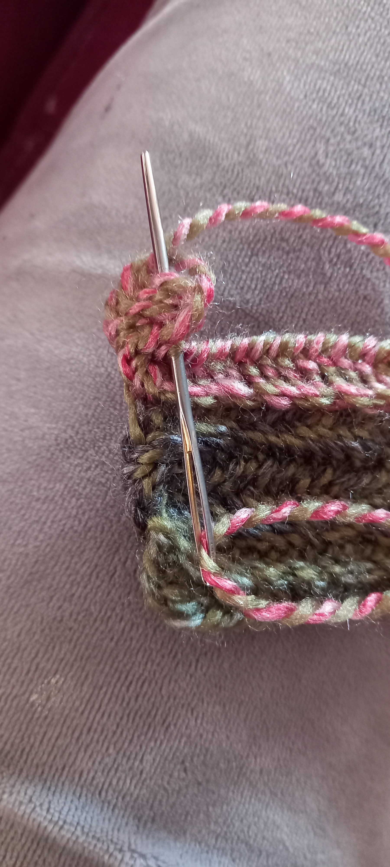
Daarna steek ik vijf steken terug.
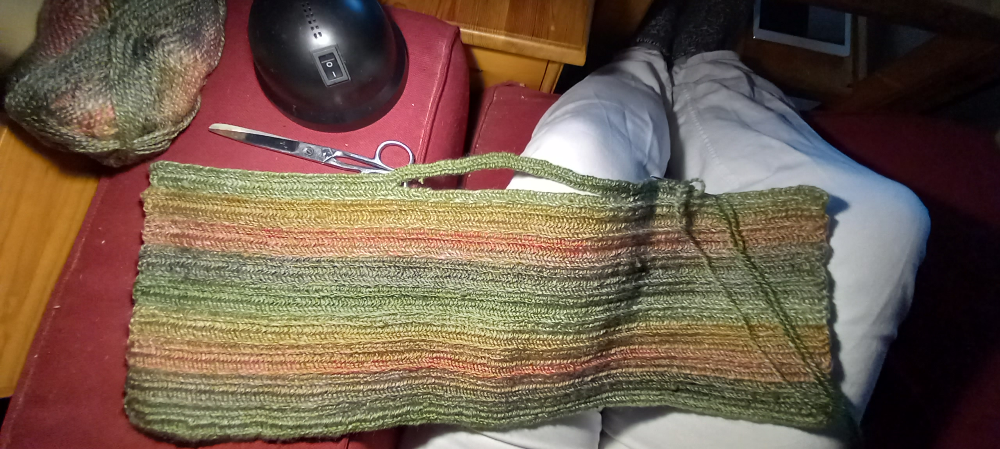
Ik heb eerst een lengte gemaakt van schouders tot net 3 centimeter onder de oksel. Daarna maak ik een opening voor de halsopening. Dit doe ik door een aantal losse steken te maken. Hoeveel steken is afhankelijk van hoe groot het hoofd is.
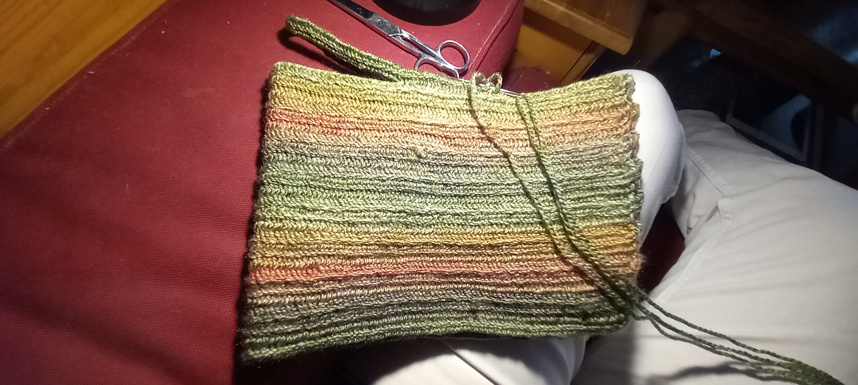
Ik leg voor de halsopening de schouders op elkaar, zodat de schouders even breed worden en halsopening mooi in het midden te krijgen.
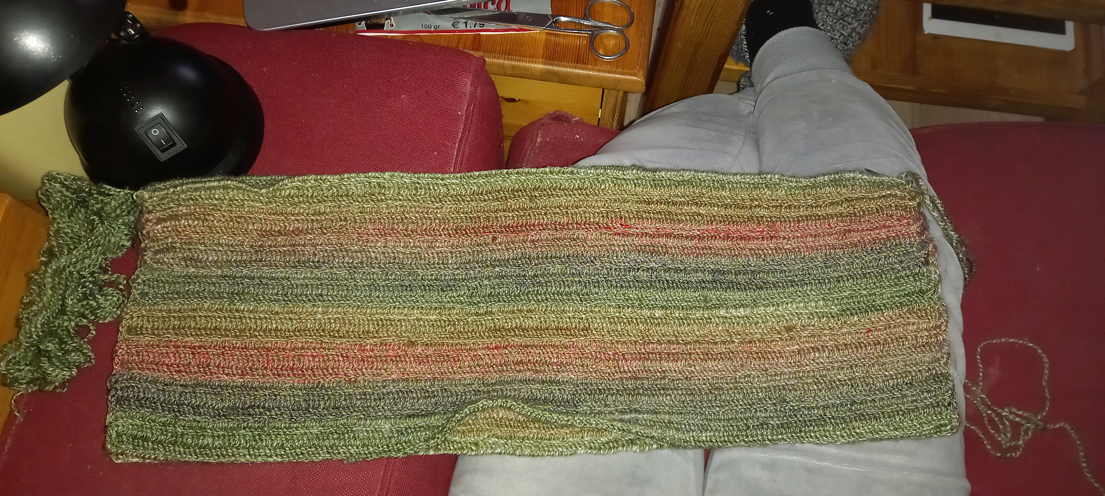
Wanneer ik de halsopening heb gemaakt, ga ik verder met toeren maken, totdat het stuk net zo lang is als het stuk voor de halsopening.
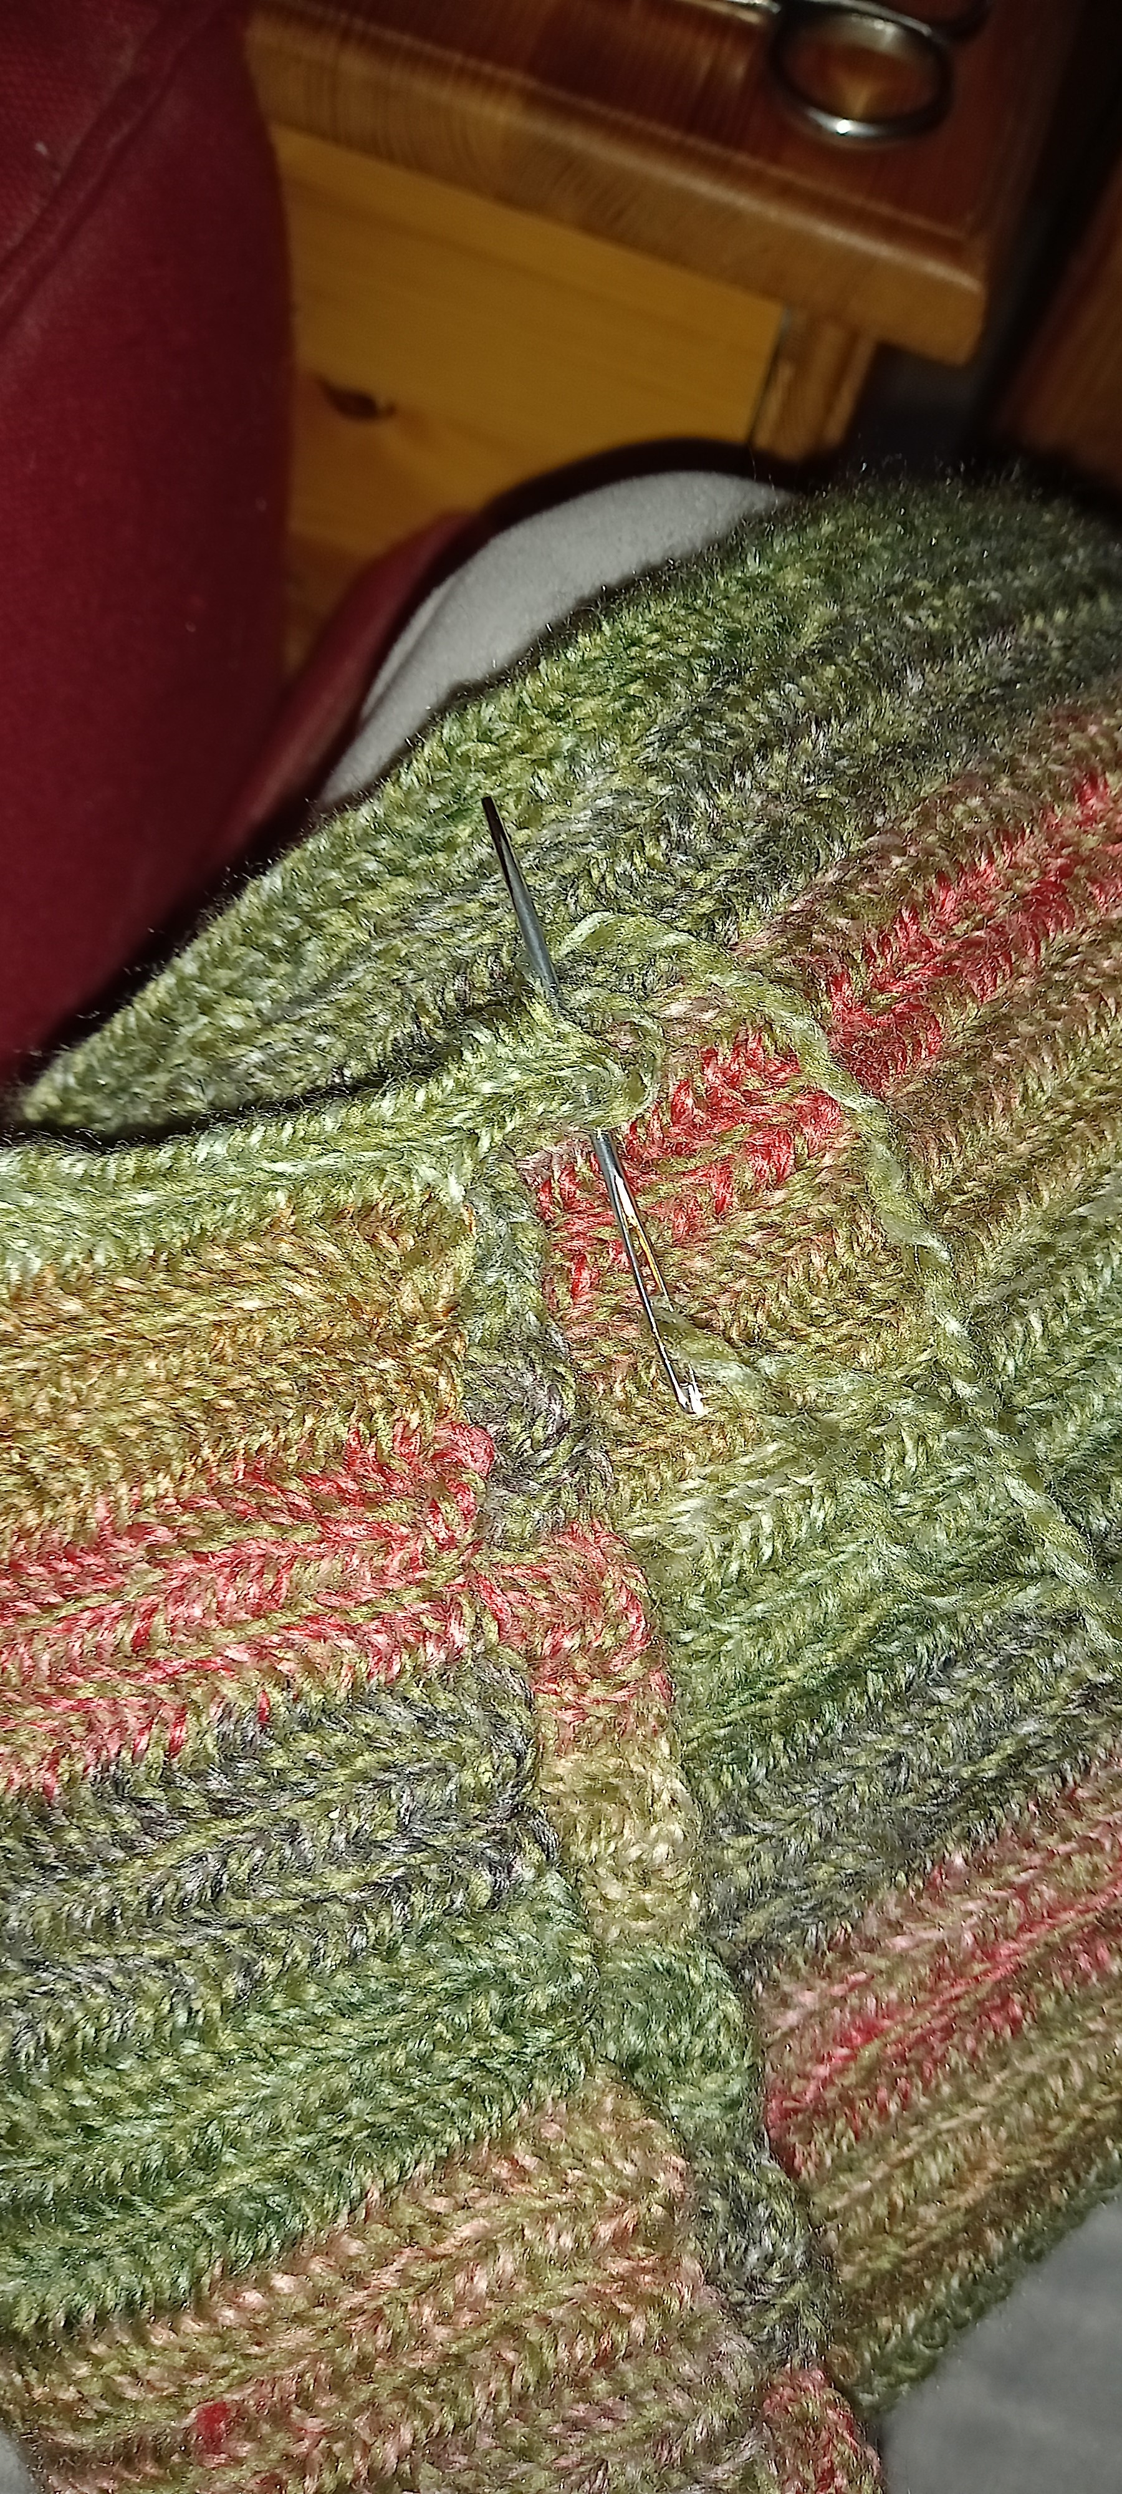
Wanneer de voor- en achterzijde even lang zijn, ga ik ze aan elkaar bevestigen. Dit doe ik door eerst vijf losse steken te maken aan de pand, en dan vast zetten aan de het andere pand.
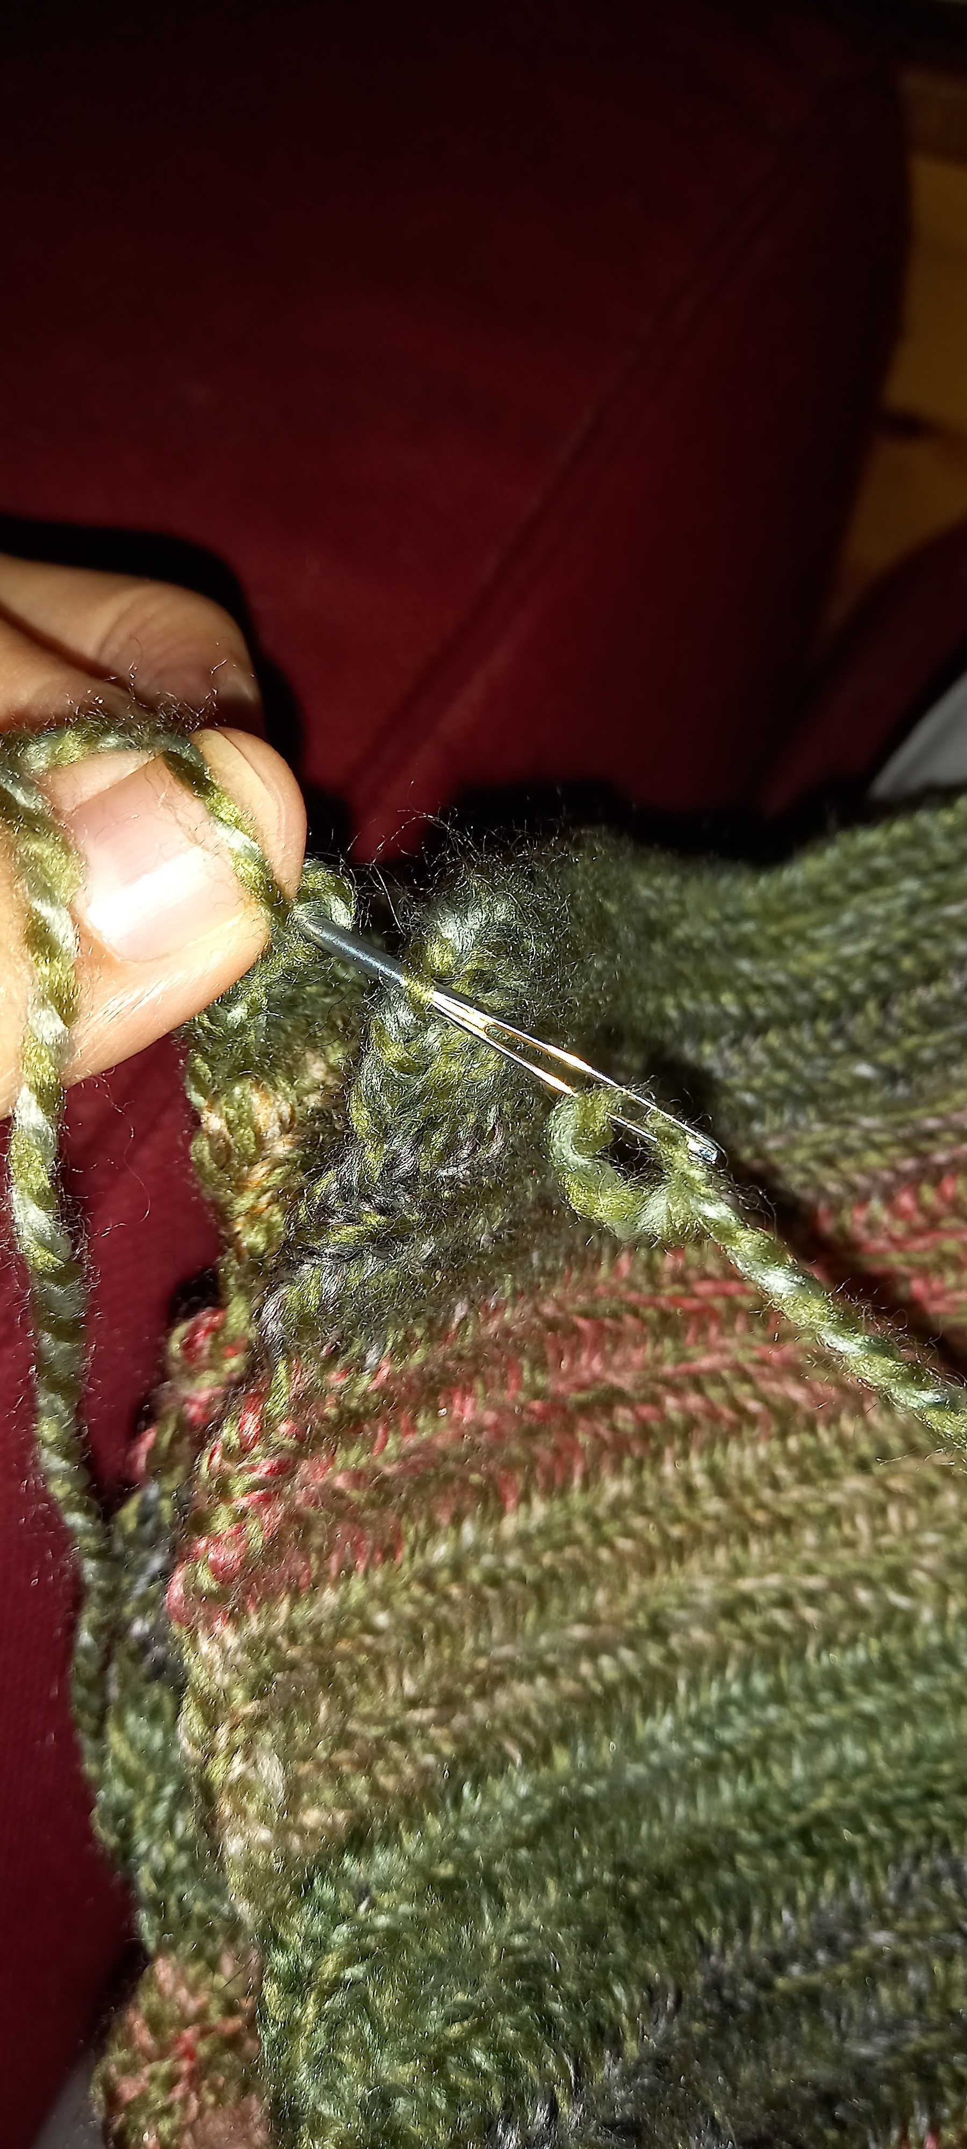
Hier op deze foto is te zien waar ik de losse steken weer vast zet aan het andere pand. Deze handeling doe ik zowel rechts als links van het pand.
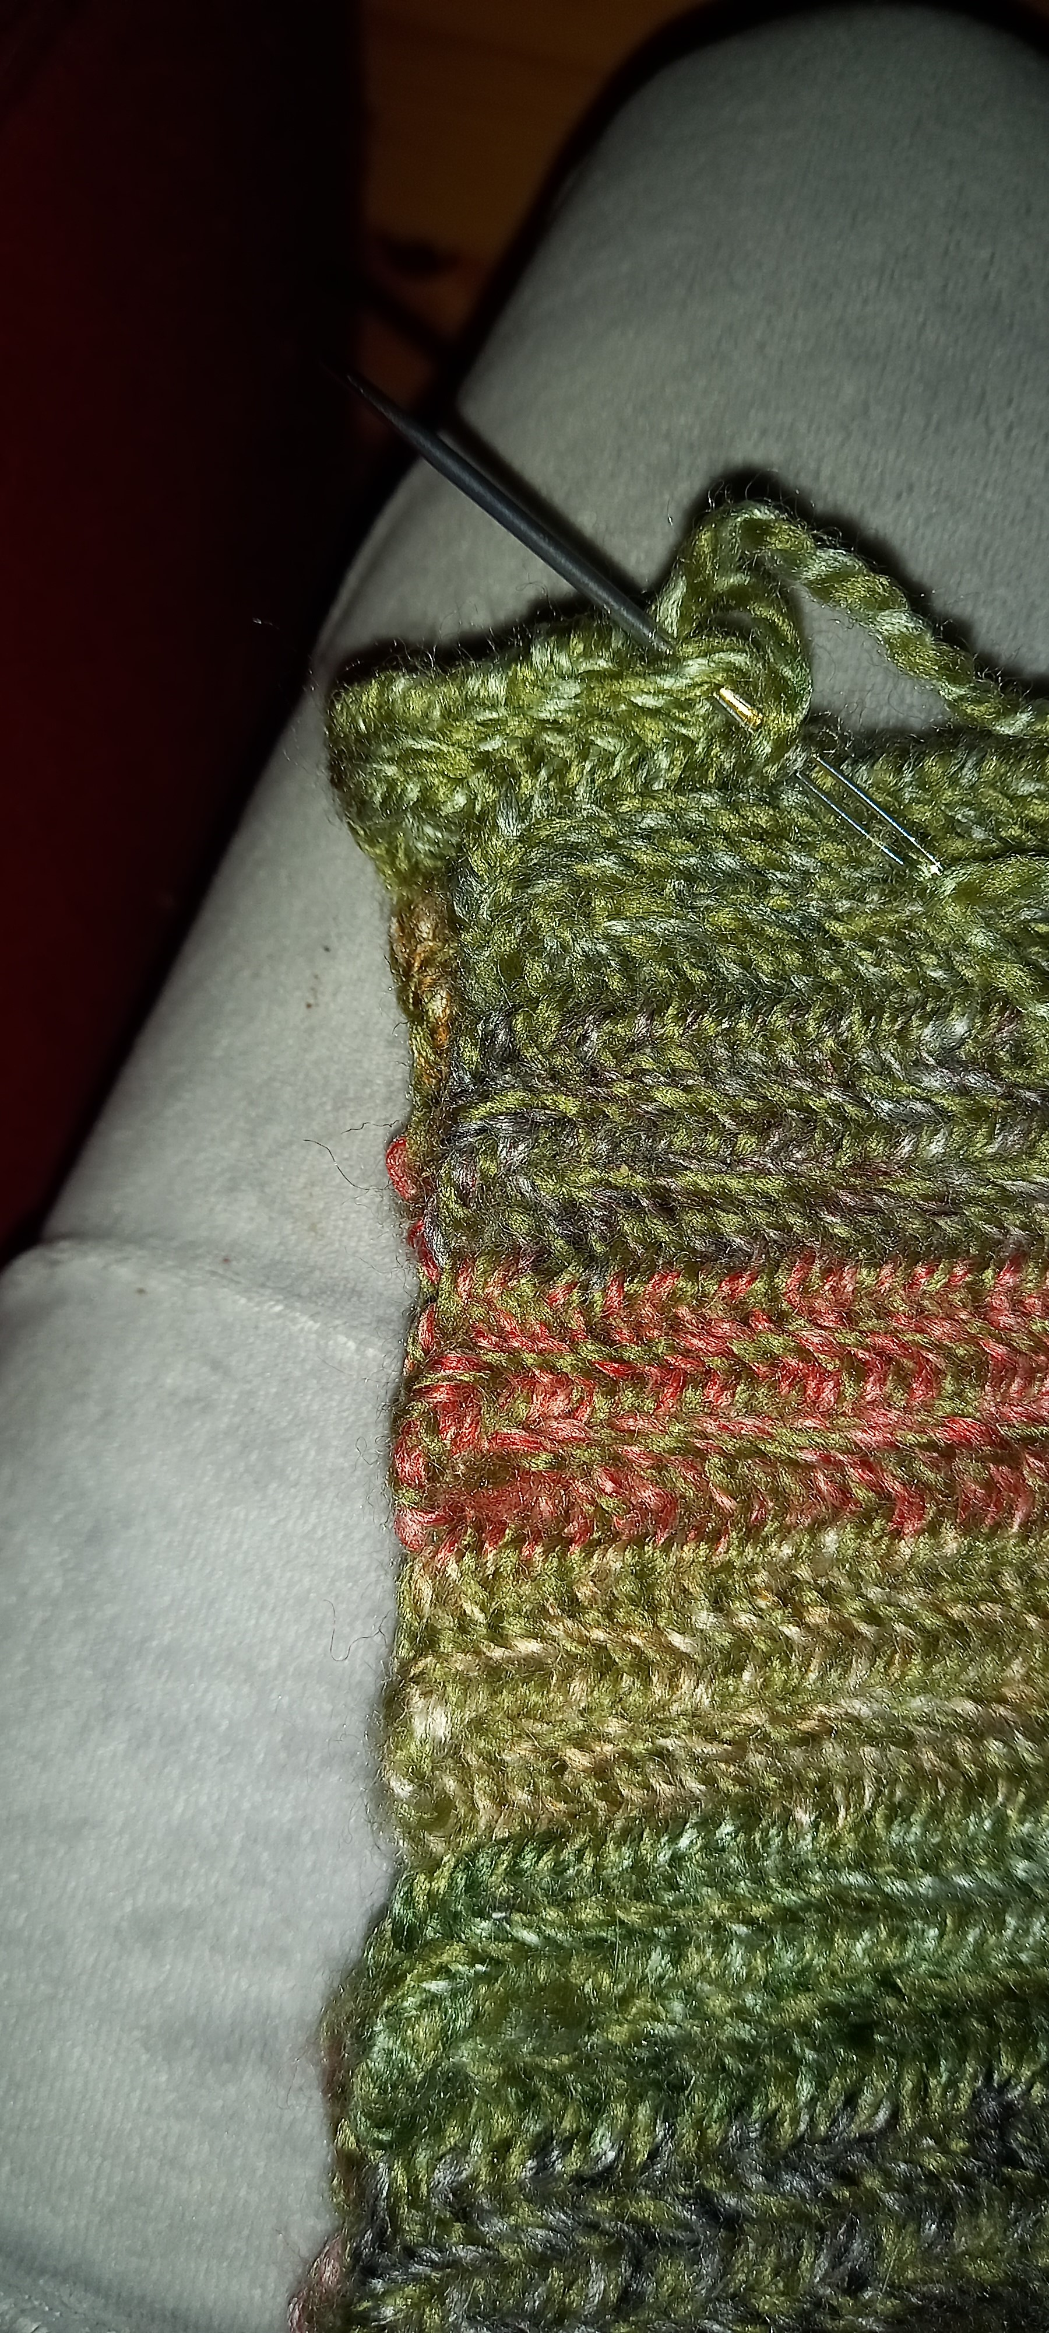
Daarna ga ik verder met toeren maken, tot ik de gewenste lengte van de romp heb bereikt.
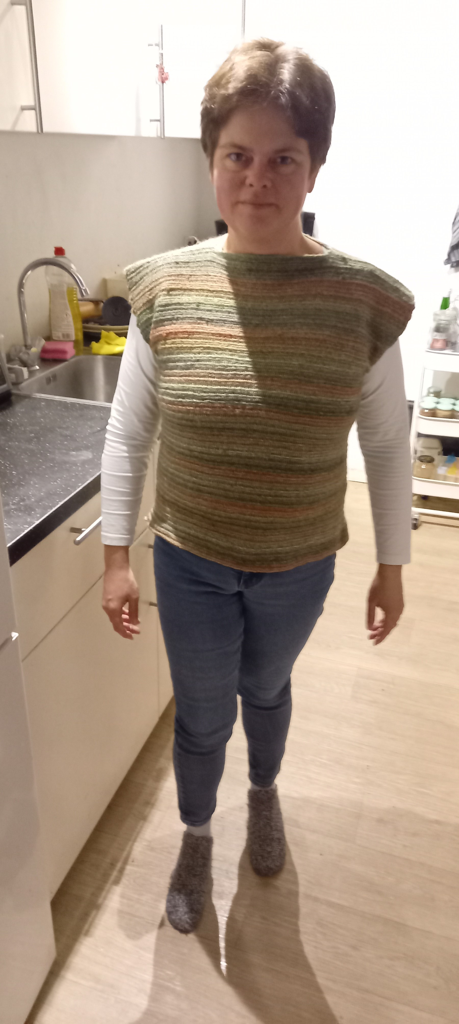
Hier heb ik de romp klaar.
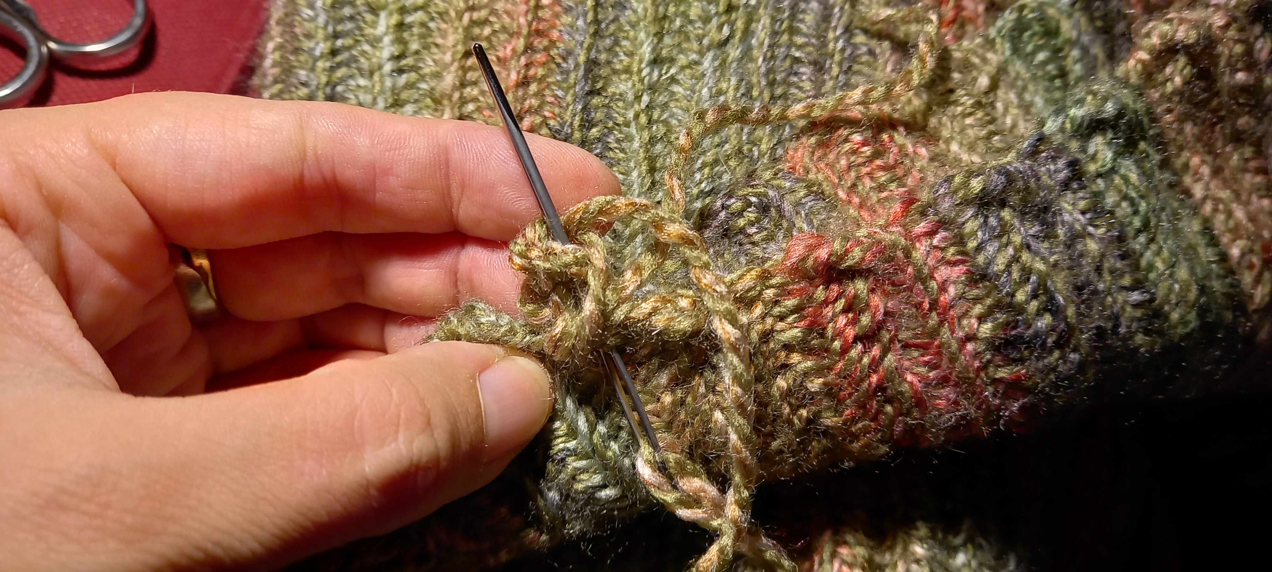
Na de romp ga ik de mouwen in de trui zetten. Ik begin in de oksel, en werk vandaar uit weer rond. Vanaf de ellenboog ga ik in lijn met de oksel en de schouder iedere keer 2 steken minderen tot net boven de pols. Bij de pols maak ik weer 5 normale toeren. Hierin kan men variëren, afhankelijk hoe groot/wijdt men de mouwen rond de bovenarmen en onderarmen wil hebben en hoe breed men de boordjes rond de polsen wilt hebben.
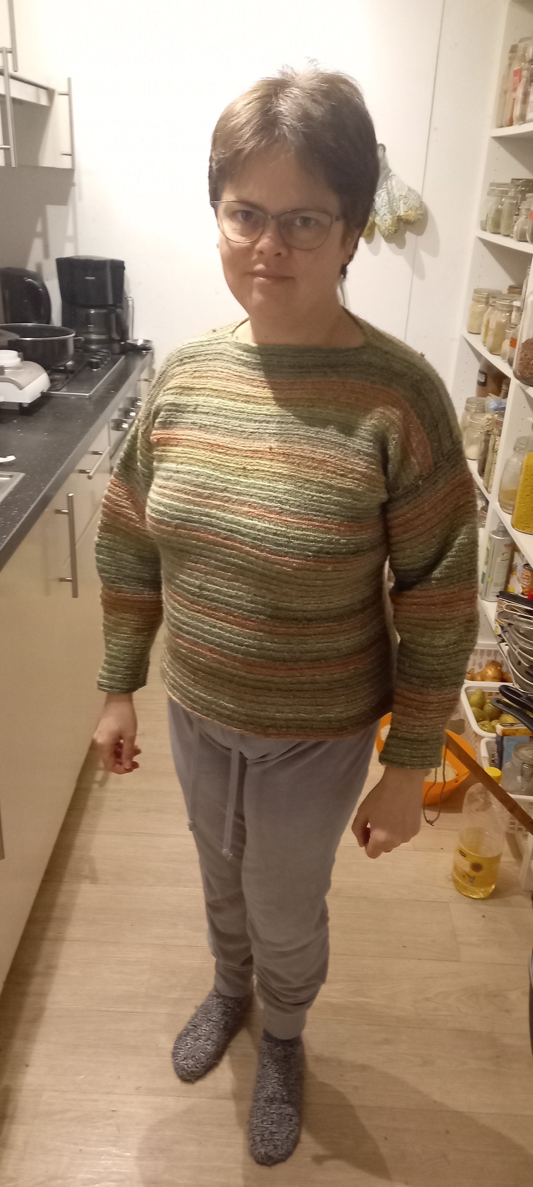
Hier heb ik ook de mouwen af.
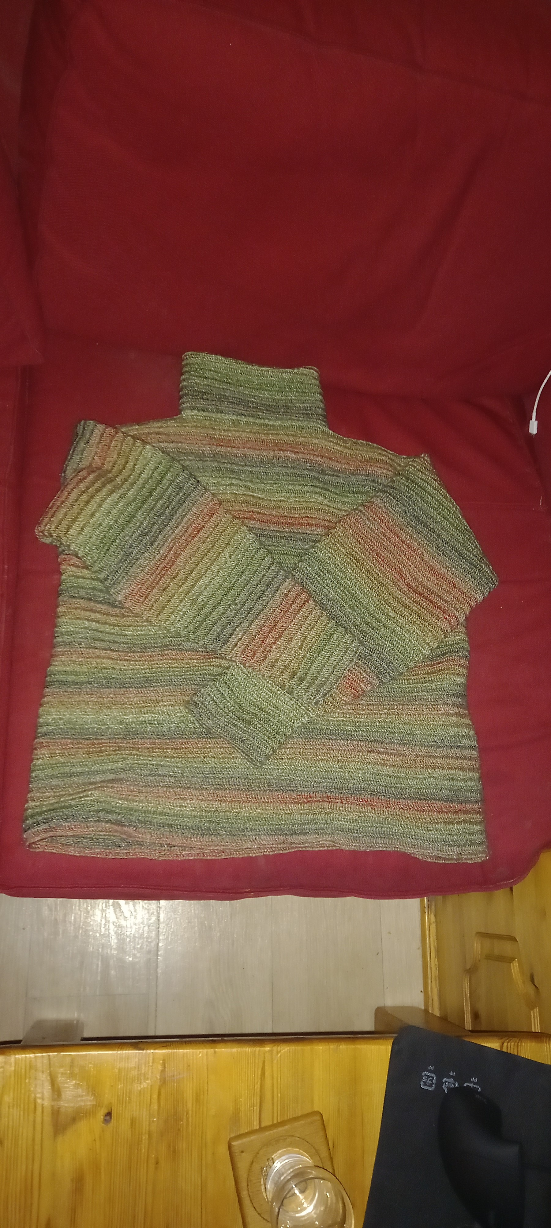
Ik heb er ook een colletje. Helaas kwam ik er op het einde achter dat ik de halsopening net een fractie te smal heb gemaakt. Door de inzet van het colletje werd de halsopening een fractie kleiner waardoor ik er met mijn hoofd niet meer doorheen pas. Voor mij dus een aandachtspuntje in de toekomst met truien maken. Ik moet opletten dat ik de halsopening groot genoeg maak, wanneer ik er ook nog een colletje aan wil maken.

